Р О С С И Й С К А Я Ф Е Д Е Р А Ц И Я
Б Е Л Г О Р О Д С К А Я О Б Л А С Т Ь


АДМИНИСТРАЦИЯ
СЕТИЩЕНСКОГО СЕЛЬСКОГО ПОСЕЛЕНИЯ
МУНИЦИПАЛЬНОГО РАЙОНА “КРАСНЕНСКИЙ РАЙОН”

РАСПОРЯЖЕНИЕ

« ___ » _____________ 2014 года № ______

О назначении ответственного за исправное состояние
и безопасную эксплуатацию тепловых установок
Сетищенского сельского поселения

В связи с подготовкой учреждений Сетищенского сельского поселения к отопительному сезону 2014-2015 годов:
1. Назначить ответственным за исправное состояние и безопасную эксплуатацию газового оборудования и тепловых энергоустановок:
- по Сетищенскому сельскому поселению и в здании администрации Сетищенского сельского поселения - Сущенко Василия Михайловича - специалиста администрации Сетищенского сельского поселения по вопросам ЖКХ, энергетики, связи;
- в Сетищенском модельном Доме культуры - Боеву Юлию Юрьевну – директора Сетищенского модельного Дома культуры;
- в здании Сетищенского фельдшерско-акушерского пункта сельского поселения Волкову Валентину Ивановну – заведующую Сетищенским ФАП;
- в здании МОУ «Сетищенская основная общеобразовательная школа» - Флигинских Т.И.

2. Контроль за исполнением распоряжения возложить на заместителя главы администрации Сетищенского сельского поселения Шебаниц И.В.

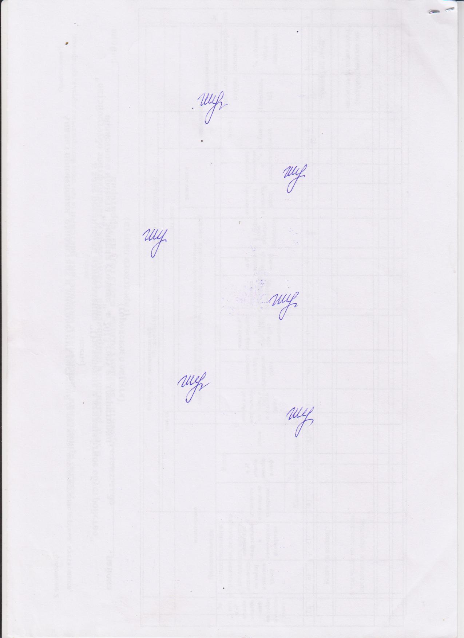
Заместитель главы администрации
Сетищенского сельского поселения И.Шебаниц

